Examen final de l’UV CP43

- Durée : 1h30. Fiche calcul (palier à roulement) et fiche montage autorisées.
- Il sera tenu compte, dans la notation, de la clarté de l'expression et du soin apporté à la présentation.
- La solution à une question sera rédigée avec soin dans l'espace qui lui est réservé.
- Les résultats non justifiés seront ignorés.

Nom | Prénom | Signature

Partie de M. Sabeur Msolli

Démarches de conception de produit et prototypage
- Donner une définition du cycle de vie d’un projet (1 point)
- Proposer sous forme de schéma, un modèle de cycle de vie possible en incluant les phases principales de ce modèle (2 point) :

sYSTEMES MECANIQUES ET ASSEMBLAGES
- On souhaite effectuer une liaison complète, réversible ou irréversible, entre deux solides. Proposer trois procédés d’assemblage pouvant être employés (1.5 point):
- Dans le cas d’un assemblage vissé, donner la distribution de contrainte dans la vis (1 point) :

- Proposez schématiquement deux solutions de transmission de mouvement permettant à partir d’une rotation continue d’obtenir une translation alternative (2 point):

Partie de M. Thierry Liraud

Etude d’un montage de roulements à billes à contact radIAL « Guidage en rotation d’un galet tendeur »
Données :
Vitesse de rotation du galet : 6000 tr/mn
• $\vec{OA}=-18\vec{x}$ et $\vec{OB}=6\vec{x}$
• $\vec{F}=-1000\vec{y}$ (action de la courroie sur le galet)
• roulements utilisés : en A 61903 (C = 4,62 kN) et 6002 en B (C = 5,85 kN)

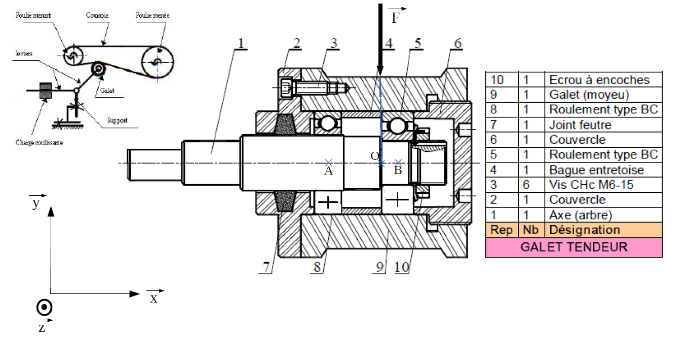

Questions préliminaires :
- D’après le tableau « Fixation des bagues de roulements », quelle solution a été adoptée et pourquoi ? (1 point):
- Quels types d’arrêts axiaux ont été utilisés ? (1 point)

Calculs de vérification :
- Montrer que les efforts radiaux s’appliquant sur les roulements 5 et 8 valent 750N et 250N (2 point)

- Déterminer la durée de vie de chaque roulement en millions de tours (L10) (1 point)
- En déduire la durée de vie du montage en millions de tours et en heures (L10 et L10h) (1 point)
- En réalité on désire une fiabilité de 99 %, quelle est alors la « vraie » durée de vie ? (L1h). (1 point)
Redimensionnement des roulements :
La durée de vie obtenue à la question 6 est nettement insuffisante, nous allons modifier le montage en utilisant
un montage mixte avec un roulement à rouleaux cylindrique en B et un roulement à billes à contact radial en A.
Donnée : le cahier des charges impose une durée de vie minimale du montage en heure : L1h = 1000h.
- La documentation SKF pour les roulements à billes à contact radial (pour d = 15 à 17 mm) et à rouleaux
cylindriques (d = 15 à 17mm) est fournie ci-dessous . Choisissez convenablement les deux roulements parmi ceux-ci (2 point)
- Déterminez la durée de vie L10h du montage avec les roulements choisis à la question précédente. Donnez alors la fiabilité à 1000h du montage. (2 point)

Partie de M. Thierry Steinbauer

- Qu’est-ce qu’une ‘plaque martyr’. Quelles sont son(ses) intérêt(s) en usinage de prototype ? (1.5 point):

